Arquitetura NPU para Convolução 2D
Daniella , Maria Carvalho
Abstract— Este documento apresenta um projeto de Unidade de Processamento Neural (NPU) voltado à convolução 2D em hardware digital. A proposta considera uma arquitetura modular composta por um módulo de topo, unidades de controle, memória compartilhada, núcleo de convolução e núcleo vetorial, organizada para fins acadêmicos e de estudo de inferência em hardware. Trabalhos recentes sobre aceleração de redes neurais em FPGA mostram que a separação entre controle, memória e datapath é uma prática recorrente para melhorar escalabilidade, reutilização de blocos e clareza arquitetural.
Index Terms— NPU, convolução 2D, FPGA, arquitetura digital, inferência em hardware.
I. INTRODUÇÃO
O crescimento das aplicações de inteligência artificial embarcada motivou o desenvolvimento de arquiteturas especializadas para acelerar operações de redes neurais em hardware. O crescimento das aplicações de inteligência artificial embarcada motivou o desenvolvimento de arquiteturas especializadas para acelerar operações de redes neurais em hardware. Entre essas arquiteturas, as Unidades de Processamento Neural (NPUs) têm se destacado por oferecerem blocos dedicados para operações como convolução, produto escalar, movimentação de dados e controle de fluxo, permitindo maior eficiência computacional em comparação com processadores de propósito geral
No contexto acadêmico, a construção de uma NPU didática representa uma abordagem relevante para o estudo integrado de arquitetura de computadores, sistemas digitais e processamento de imagens. Em vez de implementar uma solução industrial completa, um projeto educacional pode focar na organização modular dos componentes, na definição clara das interfaces e na compreensão do fluxo de dados entre memória, controle e unidades aritméticas.
Este projeto propõe uma arquitetura inicial de NPU para convolução 2D, estruturada em torno de um módulo principal denominado NPU_SISTEMA_TOP, responsável por integrar os blocos de coordenação, memória e processamento [cite:193]. A arquitetura também incorpora dois núcleos funcionais: um núcleo convolucional (NUCLEO_0_CONVOLUCAO), destinado à extração de características da imagem, e um núcleo vetorial (NUCLEO_1_DOT_PRODUCT), destinado a operações de produto escalar e pós-processamento.
A literatura mostra que arquiteturas de aceleração para redes neurais em FPGA frequentemente adotam pipelines compostos por buffers de linha, extração de janelas, blocos de multiplicação-acumulação e estágios de normalização ou quantização. Essa organização reduz o custo de acesso à memória externa e favorece o processamento em fluxo contínuo, o que é especialmente importante em aplicações de visão computacional e reconhecimento de imagem.

II. OBJETIVO DO PROJETO
O objetivo deste projeto é definir a base arquitetural de uma NPU modular para aplicações de convolução 2D e inferência em hardware. A proposta inclui a integração entre unidades de processamento, memória e controle, permitindo representar um sistema mais próximo de uma arquitetura de inferência completa.
De forma específica, o projeto busca:
· organizar uma arquitetura hierárquica de módulos digitais para processamento de imagem;
· separar responsabilidades entre controle global, acesso à memória e núcleos de processamento;
· estruturar um caminho de dados para convolução 2D baseado em buffer de linha, janela deslizante, MACs paralelos e árvore de somadores;
· Manter um segundo núcleo vetorial para operações complementares de produto escalar, preservando a proposta original de uma NPU com múltiplos blocos funcionais.
III. MOTIVAÇÃO
A adoção de aceleradores dedicados reduz latência, consumo energético e custo computacional em sistemas embarcados.
IV. ORGANIZAÇÃO GERAL DA ARQUITETURA
A arquitetura é organizada em um módulo de topo que integra controle, memória e núcleos de processamento.
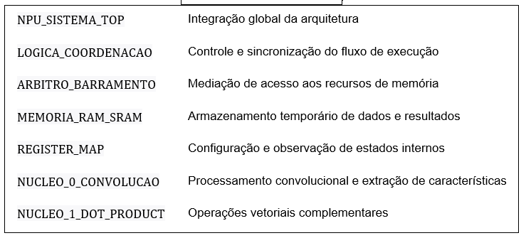
V. ESCOPO DO DOCUMENTO
Este documento apresenta a base conceitual do projeto de NPU.
REFERÊNCIAS
[1] M. Cappello Ferreira de Sousa, "Método para execução de redes neurais convolucionais em FPGA," Universidade de São Paulo, 2019.
[2] M. de S. Andrade, "Implementação em FPGA da camada convolucional de um ...," Universidade de Brasília, 2022.
[3] G. D. Santana, "Acelerador de hardware em FPGA para inferência em redes neurais artificiais," Instituto Federal da Paraíba, 2023.
[4] FPGA-based Acceleration for Convolutional Neural Networks, arXiv, 2025.
[5] Fixed-Point Convolutional Neural Network for Real-Time Video Processing in FPGA, arXiv, 2018.
[6] High-Throughput Line Buffer Microarchitecture for Arbitrary Sized Streaming Image Processing, PMC, 2019.
[7] Um Acelerador em FPGA para Inferência de uma Rede Neural, Universidade do Vale do Itajaí.
[8] intel/fpga-npu, GitHub, 2022.
[9] An NPU by chisel 3.4.3., GitHub, 2021.
[10] hardware design of universal NPU (CNN accelerator), GitHub, 2023.

